Новый год 2025 в Антарктиде

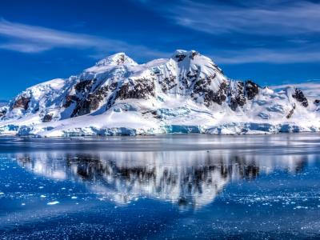
  Стоимость круиза: | от 1 623 430 руб
  Продолжительность: | 13 дней / 12 ночей
  Судно: | SCENIC ECLIPSE I
  Даты заезда: | c 28-12-2024 по 09-01-2025
  Параметры круиза: | Питание и напитки по системе "все включено"  Русская группа

Цена круиза на 1 человека

ЛЮКС ДЕЛЮКС ВЕРАНДА DB | 1 623 430 руб
ЛЮКС ГРАНД ДЕЛЮКС ВЕРАНДА DD | 1 693 161 руб
ЛЮКС ГРАНД ДЕЛЮКС ВЕРАНДА CD | 1 850 700 руб
ЛЮКС ДЕЛЮКС ВЕРАНДА BA | 1 850 700 руб
ЛЮКС ВЕРАНДА A | 1 769 090 руб
ЛЮКС ДЕЛЮКС ВЕРАНДА AA | 1 924 563 руб

Особенности круиза

Это будет самый запоминающийся Новый год в Антарктиде в вашей жизни! Вы встретите его дважды: по московскому времени во время высадки в Антарктиде, а затем отметите Новый год 2025 в Антарктиде на борту по аргентинскому времени во время изысканного ужина. Музыкальная развлекательная программа, неиссякаемый запас шампанского, величественные айсберги и пингвины за окном. Бронируйте круиз на Новый Год в Антарктику и отправляйтесь в незабываемое новогоднее приключение в Антарктиде.
Описание данного маршрута является общим планом экспедиции. Маршрут может меняться под воздействием внешних факторов: погоды, ледовой обстановки и т.д.

Программа круиза

День 1 Страна: Аргентина
Буэнос-Айрес

Латинская страсть и европейская романтика определяют прекрасный город Буэнос-Айрес, динамичный город, известный своими разнообразными архитектурными стилями, современным и историческим искусством, а также кулинарными изысками.
Прибытие в город и размещение в забронированном для вас отеле.
День 2 Страна: Аргентина
Буэнос-Айрес / Ушуая

Ваше путешествие начинается с перелета из Буэнос-Айреса в Ушуайю - город, известный как самый южный город в мире. Экипаж тепло поприветствует вас, когда вы подниметесь на борт Scenic Eclipse. Располагайтесь в своем роскошном люксе и познакомьтесь с удобствами мирового класса на вашей яхте. Поднимите тост за начало вашего путешествия и полюбуйтесь потрясающим видом на Анды с вашей частной веранды.
День 3 Страна: Антарктида
Пролив Дрейка

Пересекая легендарный пролив Дрейка, настроитесь на размеренный ритм океанского круиза. Присоединяйтесь к ознакомительной презентации команды гидов в ультрасовременном театре. Экспедиционная команда поделится своим воодушевлением предстоящим посещением Антарктики, а также практической информацией о полярной экспедиции. К вашим услугам на борту будет команда русскоговорящих гидов-ученых, которые поделятся с вами своими знаниями, последними новостями из сферы науки и просто поддержит приятный разговор на любую тему: от естественных наук до геологии, ботаники, истории, фотографии, археологии, антропологии, морской биологии и гляциологии..
Расслабьтесь и наслаждайтесь барами, лаунжами, ресторанами и велнес-услугами на мега-яхте на пути в Антарктиду.
День 4 Страна: Антарктида
Пролив Дрейка

Сегодня войдем в воды Антарктики, и волнение начнет нарастать со стремлением увидеть свой первый айсберг. Отправляйтесь на смотровую площадку понаблюдать за морскими птицами, к примеру, за странствующим альбатросом с самым большим размахом крыльев в мире – 3,7 м. Побалуйте себя в любом из девяти ресторанов на борту, или же закажите изысканные блюда в каюту - батлер будет рад помочь вам с выбором и сервировкой.
Вечером вас ждет невероятная встреча Нового года и праздничный ужин.
Ваш новый год начинается в Антарктике!
День 5-10 Страна: Антарктида
Антарктида

Добро пожаловать в сложную, непредсказуемую и потрясающе красивую Антарктику. Первое утро в Антарктиде запомнится вам на всю жизнь. Откройте раздвижные окна и выйдите на частную веранду своего люкса. Встреча с Антарктикой – это всегда восхищение величественным пейзажем. Посмотрите на айсберги причудливых форм, величественные заснеженные горы, возвышающиеся из океана на тысячи метров; обратите внимание на тюленей, спящих на льдине, или встречных китов.
В экспедиционное путешествие включены невероятные опции: экскурсии на Зодиаках и высадки на берег. Можете испытать каякинг или паддлбординг в водах Антарктиды - возможно, это станет одним из ваших любимых увлечений.
Обязательно возьмите с собой купальный костюм. Кроме джакузи на открытой палубе мега-яхты, нам представится возможность искупаться в Антарктике – веселый обряд посвящения полярников, посетивших Антарктиду. В один из дней вы сможете полетать на вертолете или погрузится на субмарине.
Мы планируем показать вам самые красивые и знаковые места Антарктики: невероятный пролив Лемэр, остров Десепшен, залив Фурнье. Если ледовые условия будут благоприятными, возможно нам удастся пересечь Южный полярный круг на 66°33’ южной широты.
Поздравляем, вы покорили Антарктиду!
День 11-12 Страна: Антарктида
Пролив Дрейка

Наше судно идет курсом на Ушуайю. Но на этом приключения не заканчиваются: мы продолжаем наблюдать за китами и морскими птицами. Мероприятия, устраиваемые экспедиционной командой на борту, помогают нам вновь целиком пережить наше путешествие. У вас также будет достаточно времени, чтобы обменяться впечатлениями и фотографиями со своими новыми друзьями. В последний вечер вас ждет прощальный капитанский ужин.
День 13 Страна: Аргентина
Ушуая / Буэнос-Айрес

Наше путешествие заканчивается сегодня утром, и после завтрака экипаж простится с нами у трапа. Вылетаем из Ушуайи в Буэнос-Айрес, увозя с собой воспоминания о поистине незабываемых впечатлениях.

Описание круиза

Маршрут: Буэнос-Айрес - Ушуайя - Пролив Дрейка - Антарктида - Пролив Дрейка - Ушуая - Буэнос-Айрес

В стоимость круиза входит

- Ночь в отеле в Буэнос-Айресе до круиза
- Чартерный перелет Буэнос-Айрес – Ушуайя – Буэнос-Айрес
- Трансферы в Ушуайе
- Размещение в каюте, выбранной категории
- Питание на борту ultra all inclusive (включая ужин в первый день и завтрак в последний)
- Приветственный коктейль с капитаном и прощальный гала-ужин
- Вечерняя развлекательная программа
- Новогодний праздничный ужин
- Открытый бар и мини-бар в каюте
- Услуги опытной экспедиционной команды
- Русскоговорящие гиды-ученые
- Высадки и экскурсии по программе
- Экспедиционная куртка в подарок
- Аренда резиновых сапог
- Аэропортовые сборы
- Портовые сборы

Дополнительно оплачивается

- Международные авиаперелеты
- Обязательная медицинская страховка с эвакуацией из труднодоступных мест
- Личные расходы: прачечная, связь, СПА, услуги доктора на борту
- Визовая поддержка (если требуется)

SCENIC ECLIPSE I  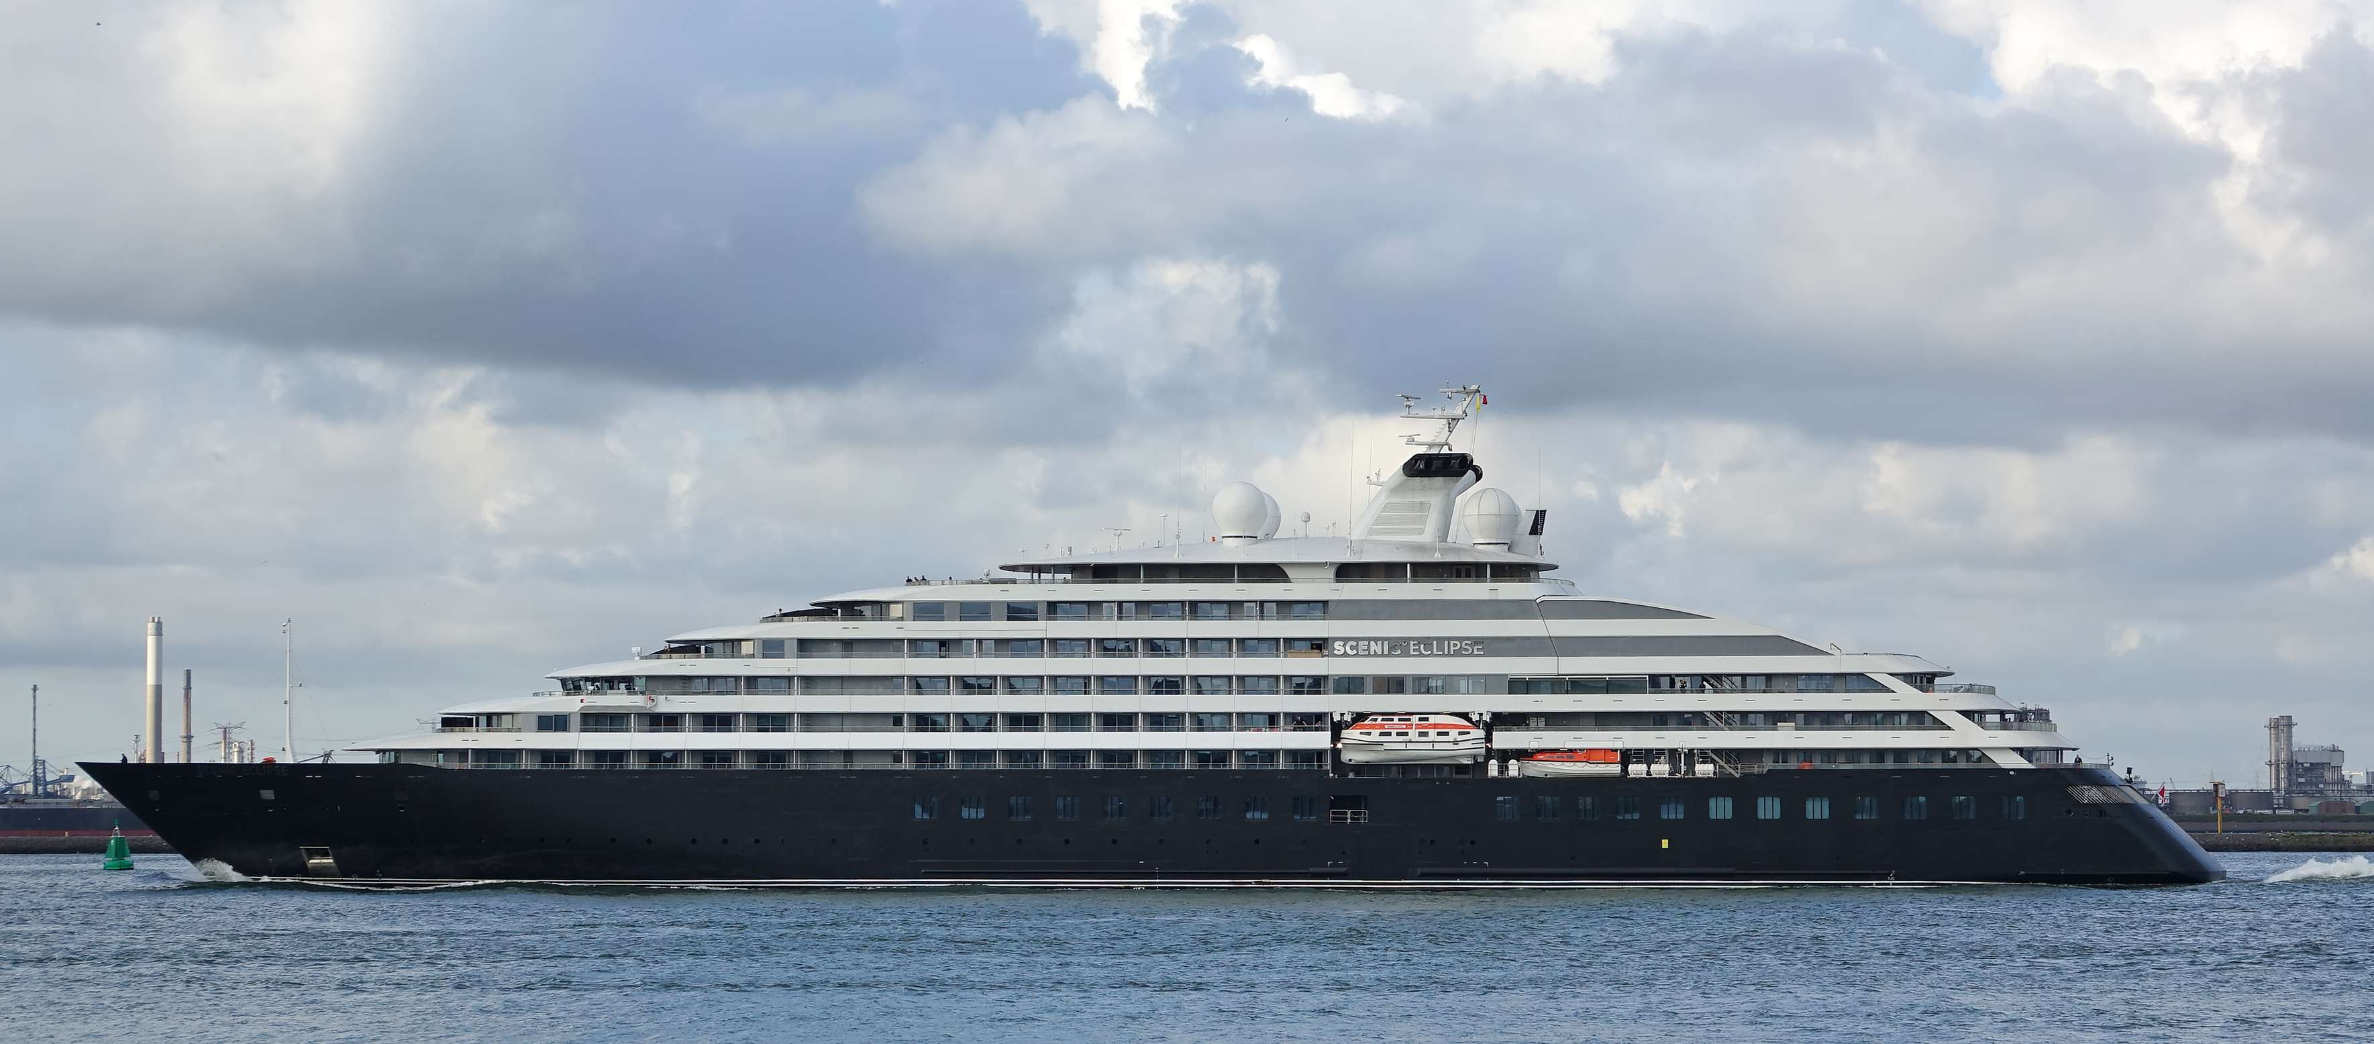 | Scenic Eclipse – новейшая экспедиционная яхта и первое круизное океанское судно от круизной компании Scenic. Она выполняет круизы с августа 2019 и установила новые стандарты в сфере люксовых океанских круизов.  Новая яхта имеет элегантные очертания, гармонично спланированные люксы и просторные велнесс зоны. Каждая деталь на Эклипс призвана обеспечить максимальное удовольствие от нахождения на борту, создавая особую атмосферу масштабного приключения в обстановке 6-звездочной роскоши.  План палуб Scenic Eclipse позволит Вам познакомиться с нашим видением судна нового образца и оценить изобилие технических новинок, которые будут служить нашим гостям.  Общественные зоны на борту:  - Зона ресепшена с лаунж зоной  - 9 обеденных зон  - Круглосуточное обслуживание кают  - 4 бара и лаунж зон  - Обсерватория  - Библиотека  - Театр для проведения лекций и развлекательных мероприятий  - Медицинский кабинет  - Прачечная для самостоятельного использования  - Комната для хранения экспедиционного оборудования  Велнес-зона:  - Солнечная терраса для загара  - Открытый и закрытый бассейн  - Зал для занятий йогой и пилатесом  - СПА-центр  - Сауна  - Хаммам  - Джакузи  - Салон красоты  - Тренажерный зал  Экспедиционный флот включает:  - Зодиаки  - Каяки  - Электровелосипеды  - Вертолет  - Батискаф  Эти средства передвижения позволят Вам еще глубже исследовать берег и море, добраться туда, куда Вы не мечтали попасть и сделать путешествие поистине незабываемым. Приглашаем на круиз на ледоколе Scenic Eclipse.
ЛЮКС ПЕНТХАУС СУДОВЛАДЕЛЬЦА 9 ПАЛУБА  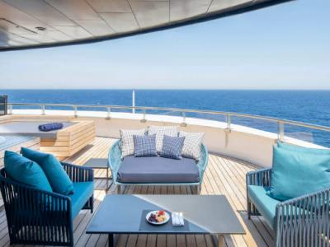 | Площадь 195 м²  Вместимость до 2 пассажиров в каюте  - Большая терраса с мебелью и джакузи  - Роскошная кровать размера king size  - Отдельная спальня  - Гостиная с зоной столовой  - Личная ванная комната с ванной  - Гипоаллергенная система очистки воздуха  - Личный дворецкий  - Обслуживание номеров 24 часа  - Мини-бар и принадлежности для приготовления чая и кофе  - Система HDTV
ЛЮКС ГРАНД ПАНОРАМА 6 ПАЛУБА  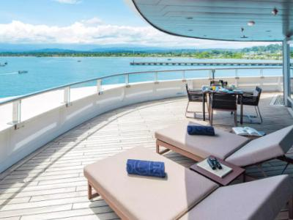 | Площадь 105 м²  Вместимость до 2 пассажиров в каюте  - Личная терраса  - Роскошная кровать размера king size  - Отдельная спальня  - Большая гостиная для отдыха  - Личная ванная комната с душем и ванной  - Гипоаллергенная система очистки воздуха  - Личный дворецкий  - Обслуживание номеров 24 часа  - Мини-бар и принадлежности для приготовления чая и кофе  - Система HDTV
ЛЮКС СПА 8,9 ПАЛУБА  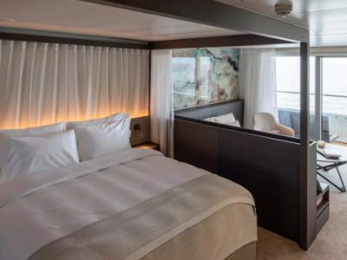 | Площадь 46-50 м²  Вместимость до 2 пассажиров в каюте  - Личный балкон  - Роскошная кровать размера king size  - Раздельные зоны для отдыха и сна  - Личная ванная комната с гидромассажной ванной большого размера  - Гипоаллергенная система очистки воздуха  - Личный дворецкий  - Обслуживание номеров 24 часа  - Мини-бар и принадлежности для приготовления чая и кофе  - Система HDTV
ЛЮКС ГРАНД ДЕЛЮКС ВЕРАНДА 5,6,7,8 ПАЛУБА  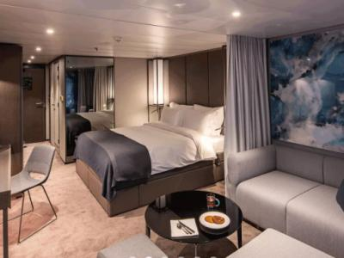 | Площадь 38-40 м²  Вместимость до 2 пассажиров в каюте  - Личный балкон  - Роскошная кровать размера king size  - Раздельные зоны для отдыха и сна  - Личная ванная комната с душем  - Гипоаллергенная система очистки воздуха  - Личный дворецкий  - Обслуживание номеров 24 часа  - Мини-бар и принадлежности для приготовления чая и кофе  - Система HDTV
ЛЮКС ВЕРАНДА 5,6,7,8 ПАЛУБА  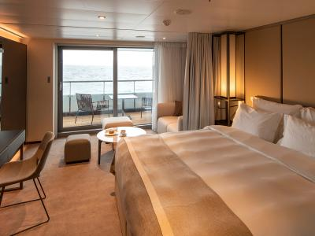 | Площадь 32-34 м²  Вместимость до 2 пассажиров в каюте  - Личный балкон  - Роскошная кровать размера king size  - Зоны для отдыха и сна  - Личная ванная комната с душем  - Гипоаллергенная система очистки воздуха  - Личный дворецкий  - Обслуживание номеров 24 часа  - Мини-бар и принадлежности для приготовления чая и кофе  - Система HDTV
ЛЮКС ДЕЛЮКС ВЕРАНДА 5,6,7,8 ПАЛУБА | Площадь 32-34 м²  Вместимость до 2 пассажиров в каюте  - Личный балкон  - Роскошная кровать размера king size  - Зоны для отдыха и сна  - Личная ванная комната с душем  - Гипоаллергенная система очистки воздуха  - Личный дворецкий  - Обслуживание номеров 24 часа  - Мини-бар и принадлежности для приготовления чая и кофе  - Система HDTV

